1T eksamen våren 2018 løsningsforslag

**DEL 1**

**Uten hjelpemidler**

**Tid:** Del 1 skal leveres inn etter 3 timer.

**Hjelpemidler:** Del 1 Vanlige skrivesaker, passer, linjal med centimetermål og vinkelmåler.

**Oppgave 1** (2 poeng)

Løs likningssystemet



Vi løser likningssettet ved hjelp av innsettingsmetoden. Vi løser først likningen  med hensyn på .  
  
    
  
Vi setter så dette uttrykket for  inn for  i den andre likningen.  
  
   
  
Det gir    
  
Løsningen er dermed: 

**Oppgave 2** (1 poeng)

Løs likningen

  
  


**Oppgave 3** (2 poeng)

Regn ut og skriv svaret på standardform

**  
**

**Oppgave 4** (1 poeng)

Vis at

  
  


**Oppgave 5** (2 poeng)

Regn ut og skriv svaret så enkelt som mulig  
  
  

**Oppgave 6** (3 poeng)

1. Vis at  
     
      
    
2. Løs likningen  
     
      
     
   Vi bruker opplysningen fra a)  
     
    

**Oppgave 7** (2 poeng)

Løs ulikheten

  
  
Fra oppgave 6 har vi at .

Fortegnskjema gir

Vi finner at  når .





0

0



*x*-linje

**Oppgave 8** (3 poeng)

Funksjonen  er gitt ved



For hvilke verdien av  har grafen til 

* ingen skjæringspunkter med -aksen
* ett skjæringspunkt med -aksen
* to skjæringspunkter med -aksen

Vi setter  og finner  
  
    
Vi ser på 

Ingen skjæringspunkter betyr at . Løser ulikheten  
   
  
Det betyr at for  har grafen til  ingen skjæringspunkter med *x*-aksen.  
  
Ett skjæringspunkt betyr at . Løser likningen  
    
  
Det betyr at for  har grafen til  ett skjæringspunkt med *x*-aksen.  
  
To skjæringspunkter betyr at . Løser ulikheten  
   
  
Det betyr at for  har grafen til  to skjæringspunkter med *x*-aksen.

**Oppgave 9** (3 poeng)

1. Vis at  
      
    
2. Skriv så enkelt som mulig  
      
   Fra a) har vi at dette uttrykket kan skrives som    
   Vi faktoriserer teller og nevner ved hjelp av kvadratsetningene  
     
    

**Oppgave 10** (4 poeng)  
En funksjon  er gitt ved



1. Bestem den gjennomsnittlige vekstfarten til  i intervallet .  
   
2. Bestem likningen for tangenten til grafen til  i punktet .  
   Deriverer funksjonen for å finne stigningstallet for    
       
   Vi bruker ettpunktsformelen   
       
   Likningen for tangenten til grafen til  i punktet  er 

**Oppgave 11** (3 poeng)



Tenk deg at du kaster en rød og en blå terning.

Avgjør hvilket av de to alternativene nedenfor er mest sannsynlig.

* Terningene viser samme antall øyne.
* Summen av antall øyne er 5 eller mindre.

Vi setter opp en tabell med mulige utfall

|  |  |  |  |  |  |  |
| --- | --- | --- | --- | --- | --- | --- |
| Terning | 1 | 2 | 3 | 4 | 5 | 6 |
| 1 | x |  |  | 5 |  |  |
| 2 |  | x | 5 |  |  |  |
| 3 |  | 5 | x |  |  |  |
| 4 | 5 |  |  | x |  |  |
| 5 |  |  |  |  | x |  |
| 6 |  |  |  |  |  | x |

Vi markerer samme antall øyne med  i tabellen, og gul farge der hvor summen er lik 5 eller mindre.  
  
Vi ser at det er 10 mulige utfall der summen av antall øyne er 5 eller mindre (gule ruter) og at det er 6 mulige utfall for at begge terningene viser like mange øyne (markert med x).  
  
Det betyr at alternativet der summen av antall øyne er mindre enn 5 er mest sannsynlig.

**Oppgave 12** (6 poeng)

|  |  |
| --- | --- |
|  | I en likesidet trekant er alle sidene like lange og alle vinklene . Høyden på en av sidene halverer denne siden.  Høyden deler den likesidete trekanten i to like store rettvinklete trekanter.  I denne rettvinklete trekanten er vinklene ,  og . I tillegg er hypotenusen dobbelt så lang som den minste kateten.  Denne sammenhengen kalles ,  og - setningen. |

Ovenfor ser du to avsnitt fra en lærebok for 10. klasse.

1. Vis at .  
   Vi bruker Pytagoras' læresetning for å finne .  
     
      
     
   Som skulle vises.
2. Bruk  til å vise at .  
   

I trekanten er og . Se skisse nedenfor.

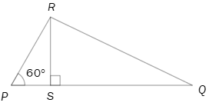

1. Bestem arealet av .  
   Vi bruker arealsetningen for trekanter  
   
2. Vis at   
     
   I er vinklene  
     
   Vi har da at  og   
     
   Vi bruker Pytagoras' læresetning og finner    
     
     
      
     
     
   Som skulle vises.

**Oppgave 13** (4 poeng)

Fire andregradsfunksjoner  ,  ,  og  er gitt ved

  
  
  


Nedenfor ser du seks grafer.

Hvilken graf er grafen til ?  
Hvilken graf er grafen til ?  
Hvilken graf er grafen til ?  
Hvilken graf er grafen til ?

Husk å begrunne svarene dine.  
  
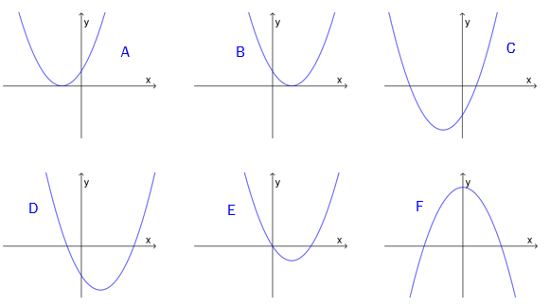  
Vi velger å finne nullpunkter og skjæringspunkter til grafene til de ulike funksjonsuttrykkene. På grunnlag av disse opplysningene avgjør vi hvilken graf som hører til de ulike funksjonsuttrykkene.  
  
  
Vi ser at grafen til  går gjennom origo. Grafen i figur E er den eneste som passer til disse opplysningene. Det betyr at  passer til grafen i figur E.  
  
Grafen til  har symmetrilinje for  og skjærer *y*-aksen i .  
Grafen i figur C er den eneste som passer til disse opplysningene. Det betyr at  passer til grafen i figur C.  
  
   
Vi ser at andregradsleddet er negativt. Det betyr at grafen til  har et toppunkt. Symmetrilinjen til denne grafen har vi for  og grafen skjærer *y*-aksen i 4.  
Grafen i figur F er den eneste som passer til disse opplysningene.   
Det betyr at  passer til grafen i figur F.  
  
  
  
  
Vi ser at andregradsleddet er positivt. Det betyr at grafen til  har et bunnpunkt. Symmetrilinjen til denne grafen har vi for  og grafen skjærer *y*-aksen i -2.  
  
Grafen i figur D er den eneste som passer til disse opplysningene. Det betyr at  passer til grafen i figur D.

**DEL 2**

**Med hjelpemidler**

**Oppgave 1** (6 poeng)

|  |  |
| --- | --- |
| År | Pris (kroner) |
| 1970 | 1 |
| 1980 | 4 |
| 1990 | 8 |
| 2000 | 14 |
| 2010 | 20 |
| 2017 | 25 |

Tabellenovenfor viser hvor mye en kroneis kostet noen utvalgte år i perioden fra 1970 til 2017.

1. Legg opplysningene i tabellen ovenfor inn som punkter i et koordinatsystem der   
   - aksen viser antall år etter 1970 og - aksen viser pris (kroner).  
   La verdiene fra tabellen inn i GeoGebra, se nedenfor.  
     
   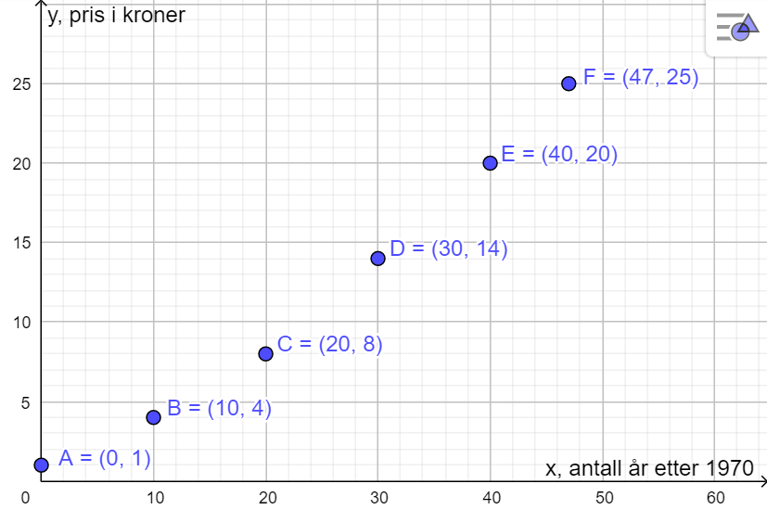

Funksjonen  er gitt ved

 , 

1. Tegn grafen til  i samme koordinatsystem som du brukte i oppgave a).  
   La inn funksjonen i GeoGebra med kommandoen Funksjon( <Funksjon>, <Start>, <Slutt> ).  
     
   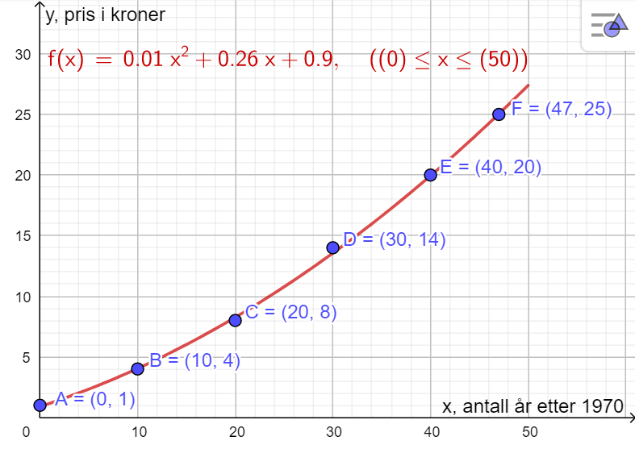

I resten av denne oppgaven skal du bruke funksjonen  som en modell som viser prisen  kroner for en kroneis  år etter 1970.

1. Når var prisen for en kroneis 16 kroner, ifølge modellen?  
   Vi løser likningen  i CAS i GeoGebra  
   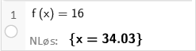  
     
   Prisen for en kroneis vil være 16 kroner 34 år etter 1970, i år 2004.
2. Hvor mye har prisen for en kroneis i gjennomsnitt steget med per år fra 1975 til 2015?  
   Regner gjennomsnittlig vekstfart i intervallet  i CAS i GeoGebra  
   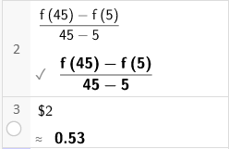  
   Prisen på kroneis har i gjennomsnitt steget med 0,53 kroner per år fra 1975 til 2015.

**Oppgave 2** (4 poeng)

Ved en videregående skole er det 640 elever. I en undersøkelse ble elevene spurt om når de legger seg kvelden før en skoledag.

*  av elevene svarte at de legger seg før klokka 23.

Det viser seg at

*  av elevene som legger seg før klokka 23, har et karaktergjennomsnitt over fire
*  av elevene som legger seg etter klokka 23, har et karaktergjennomsnitt over fire

|  |  |  |  |
| --- | --- | --- | --- |
|  | Karaktersnitt **ikke** over 4 | Karaktersnitt over 4 | SUM |
| Legger seg **ikke** før kl 23 |  |  |  |
| Legger seg før kl 23 |  |  |  |
| SUM |  |  | 640 |

1. Lag en krysstabell som illustrerer opplysningene som er gitt ovenfor.

Tenk deg at vi trekker ut en elev ved skolen tilfeldig.

1. Bestem sannsynligheten for at eleven har et karaktersnitt over fire.  
   Vi ser ut fra tabellen i a) at sannsynligheten for at eleven har et karaktersnitt over fire er:   
     
   Sannsynligheten for å trekke en elev med karaktersnitt over fire er 45 %.

Tenk deg at den eleven vi trakk ut i oppgave b), har et karaktersnitt over fire.

1. Bestem sannsynligheten for at denne eleven legger seg før klokka 23 kvelden før en skoledag.  
     
   Vi ser ut fra tabellen i a) at sannsynligheten for at denne eleven legger seg før klokka 23 kvelden før en skoledag er:    
     
   Sannsynligheten for at denne eleven legger seg før klokken 23 er 44,4 %

**Oppgave 3** (2 poeng)

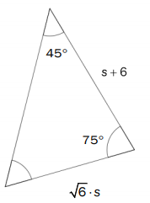

Gitt trekanten ovenfor.

Bruk CAS til å bestemme .  
  
Vi bruker sinussetningen og løser likningen i CAS i GeoGebra.  
  
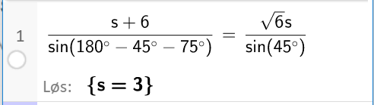  
  
Vi finner at .

**Oppgave 4** (6 poeng)

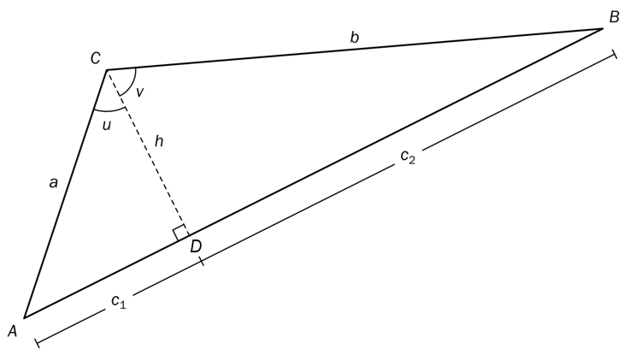

Figurenovenfor viser to rettvinklete trekanter,  og . , , ,  og  er høyden fra  på .

Maria påstår at høyden  kan uttrykkes på to ulike måter:

1. 
2. 
3. Vis at Maria har rett.

Vi bruker definisjonen til cosinus og finner:  
  
   
  
  
  
  
Som skulle vises.

For å bestemme arealet  av  vil Maria regne slik: 

1. Bruk blant annet resultatet fra oppgave a), og vis at dette uttrykket for arealet kan skrives som  
     
      
     
   Vi finner et uttrykk for  ved å bruke definisjonen til sinus  
      
     
   Vi finner et uttrykk for :  
   

Vi setter inn i formelen for areal av trekanter  
  


Mats bruker arealsetningen og får at arealet av trekanten også kan skrives slik



1. Bruk dette uttrykket og uttrykket du har for arealet fra oppgave b), til å vise at  
      
      
     
   Vi setter de to utrykkene for arealet  lik hverandre og finner  
     
     
     
   Som skulle vises.

**Oppgave 5** (6 poeng)

En funksjon  er gitt ved



1. Vis at tangenten til grafen til  i punktet  er parallell med linjen som går gjennom punktene  og .  
   Vi definerer funksjonen i CAS. Vi finner stigningstallet til tangenten i punktet  ved å bruke den deriverte til funksjonen, se linje 2 nedenfor.  
     
   I linje 3 finner vi gjennomsnittlig vekstfart mellom de to punktene.  
     
   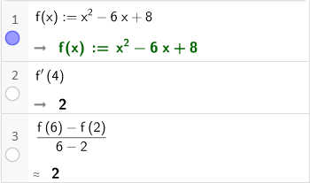  
     
   Vi ser at begge linjene har stigningstall 2, og de er derfor parallelle.

Nedenfor ser du grafen til en funksjon  gitt ved

 ,   
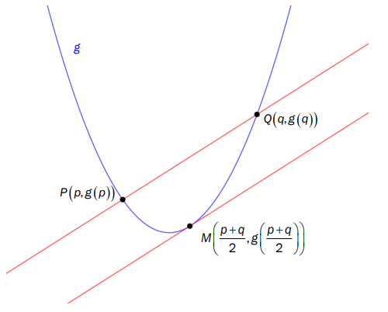

1. Bruk CAS til å bestemme stigningstallet til tangenten til grafen til  i punktet   
   .  
     
   Vi definerer funksjonen i CAS. I linje 2 har vi funnet stigningstallet til tangenten i punktet .  
     
   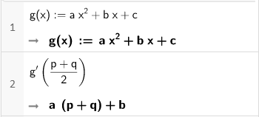  
     
   Stigningstallet til tangenten er .
2. Vis at linjen gjennom punktene  og  er parallell med tangenten i oppgave b).  
   Vi finner gjennomsnittlig vekstfart mellom punktene og , se linje 3.  
   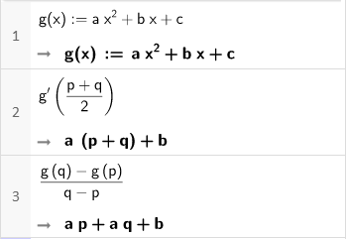  
     
   Stigningstallet til linja gjennom punktene og  er lik stigningstallet til tangenten i oppgave b). Linjene parallelle.

**Kilder for bilder, tegninger osv.**

* Trekanter: «Grunntall 10» Elektronisk Undervisningsforlag AS
* Andre bilder, tegninger og grafiske framstillinger: Utdanningsdirektoratet